بسمه تعالي
1) مقدمه
هدف از انجام پروژه حاضر بررسي عملکرد روش‌هاي مختلف محاسبه شار غير لزج در حل جريان ناوير-استوکس مي‌باشد. مساله مورد بررسي، جريان هيپرسونيک روي مخروط مي‌باشد. با توجه به ماهيت خود-تشابهي جريان غير لزج مخروطي، خواص جريان بر روي خطوط شعاعي از مبداء مخروط ثابت مي‌باشند. بنابراين جريان متقارن محوري مي‌باشدو فقط يک پارامتر مکاني اصلي، وجود دارد. لازم به ذکر است که فرض تشابهي بودن جريان لزج روي مخروط تقريبي است ولي جوابهاي حاصل دقت بسيار خوبي دارند.

2) معادلات حاکم
معادلات حاکم بر جريان مخروطي از معادلات ناويراستوکس در مختصات کروي با فرض صفر بودن سرعت چرخش (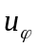) و عدم تغيير خواص جرياني در امتدادهاي شعاع و زاويه استخراج مي‌شوند. مولفه‌هاي سرعت جريان يکنواخت در مختصات کروي عبارتند از:
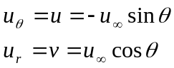
معادلات حاکم بر جريان در فرم بي بعد عبارتند از:
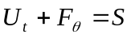
که:
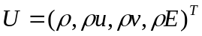
جملات تنش و انتقال حرارت بي بعد عبارتند از:
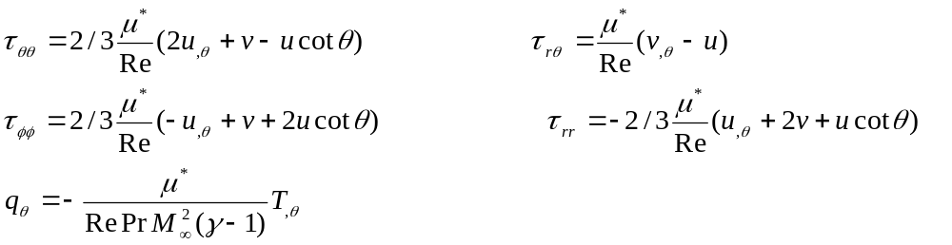
و جملات چشمه عبارتند از:
با استفاده از معادله حالت و تعريف عدد صوت، معادلات فوق بسته مي‌شوند. ضريب لزجت بدون بعد برحسب رابطه ساترلند با دما تغيير مي‌کند:
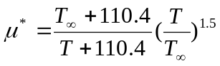
1-2) ويژگي‌هاي جواب
زاويه مخروط 10 درجه، ماخ جريان آزاد 95/7، رينولدز برابر 420000، دماي جريان آزاد برابر 86/56 و سرعت جريان خارجي 1202 متر بر ثانيه لحاظ شده است. براساس تحليل‌هاي تئوري، انتظار مي‌رود که ضخامت لايه مرزي برابر 5/0 درجه، زاويه شوک غير لزج 1/13 درجه و زاويه شوک لزج 6/13 باشد.

2-2) شرايط مرزي
با توجه به اينکه معادلات براي يک نوار يک بعدي عمود بر ديواره مخروط حل مي‌شوند، شرايط مرزي با استفاده از سلول مجازي در خارج از دو طرف ناحيه حل اعمال مي‌شود. در آخرين سلول، مقادير پارامترهاي جريان آزاد تعبيه مي‌شود و مقادير شارهاي مرزي مشابه ديگر سلولها براي اين سلول نيز محاسبه مي‌شوند. به دليل صفر بودن سرعت روي ديوار، مقادير سرعت در اولين گره مجازي داخل ديوار، معکوس مقادير سرعت در گره بعدي قرار داده مي‌شود تا براساس ميان‌يابي سرعت روي ديوار صفر شود. ساير پارامترهاي گره مجازي داخل ديوار برابر پارامترهاي گره اول فرض مي‌شود تا شارهاي مربوطه روي ديوار صفر شود.

3-2) گسسته‌سازي مکاني
معادلات در فرم کاملا صريح گسسته مي‌شوند:
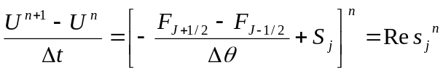
بردار شار به دو بخش لزج و غير لزج تقسيم مي‌شود. بخش لزج براساس تفاضل مرکزي و بخش غير لزج براساس دو روش تقسيم شار (ون لير، هنل) يا تقسيم تفاضل شار (رو، هارتن لکس رو) گسسته مي‌شوند. جمله چشمه براساس ميانگين مقادير در دو وجه سلول محاسبه مي‌شود.

3) ساختار کد عددي
کد عددي شامل زيربرنامه‌هاي زير مي‌باشد:
- Input که مقادير خواص سيال و ويژگي‌هاي جريان در آن مشخص شده است.
- Geom که مختصات گره‌هاي شبکه و سطوح سلول در آن محاسبه مي‌شود.
- Initialize که مقادير اوليه در آن تنظيم مي‌شود.
- BC که شرايط مرزي با استفاده از سلول مجازي در آن اعمال مي‌شود. شرايط مرزي براي سه حالت جريان يکنواخت، جريان غير لزج و جريان لزج تنظيم شده‌اند که با انتخاب کاربر هريک از اين سه نوع جريان قابل انتخاب است.
- Flux براي محاسبه شارهاي غير لزج به چهار روش مختلف و محاسبه جملات چشمه.
- Viscous براي محاسبه شارهاي لزج براساس تفاضل مرکزي و سپس افزودن مجموع باقي‌مانده لزج و غير لزج به مقادير در زمان قبلي براي محاسبه پارامترها در گام زماني جديد.
- Update براي ذخيره کردن بردار جواب در يک بردار ديگر براي استفاده از آن در گام زماني بعد.
- Calc براي محاسبه خواص فرعي مانند دما و سرعت صوت از متغيرهاي اصلي مانند سرعت و انرژي داخلي.
- Convergence براي چک کردن همگرايي نتايج براساس نرم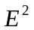، اين نرم برابر است با: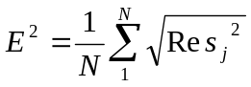، اين پارامتر براي هر 4 معادله بقا محاسبه و مقدار حداکثر آن با EPS (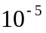) مقايسه مي‌شود.
- Output براي رسم جوابها در تک پلات
بخش اصلي کد را سابروتين محاسبه شار (Flux) تشکيل مي‌دهد. در اين سابروتين، براي چهار معادله پيوستگي، ممنتم‌ها و انرژي مقادير شار غير لزج براساس روشهاي رو، ون لير، هنل، و هارتن-لکس- رو بنا برانتخاب کاربر و جمله چشمه بر اساس روش تفاضل مرکزي محاسبه مي‌شود. در ابتداي اين روتين، خواص ميان‌گيري شده براساس روابط رو در دو وجه سلول بدست مي‌آيد. سپس شار غير لزج روش رو بر اساس اين خواص و طبق فرمول مربوطه در دو وجه محاسبه مي‌شود. شار ون لير در جريان مافوق صوت براساس همان معادلات بقايي بدست مي‌آيند و در جريان مادون صوت براساس روابط داده شده در صورت پروژه محاسبه و ميانگين‌گيري مي‌شوند. بنابر پيشنهاد ارائه شده در صورت پروژه، در محاسبه خواص ميانگين جمله چشمه و جملات لزج در وجوه سلول، از روابط ميانگين‌گيري شده رو استفاده مي‌شود.

4) تحليل نتايج
1-4) جريان يکنواخت
در اولين گام براي تست صحت کد عددي در حفظ جريان يکنواخت، شرايط مرزي در دو طرف ميدان جريان شرايط جريان يکنواخت اعمال مي‌شود. در شکل 1 تغييرات مقدار باقيمانده برحسب گام زماني رسم شده است. ملاحظه مي‌شود که مقدار باقي‌مانده بسيار کم مي باشد و سريعا همگرايي به معيار حاصل مي‌آيد. در شکلهاي 2 تا 5 به ترتيب پارامترهاي دما، ماخ، زاويه جريان و فشار براي جريان يکنواخت (جرياني که ورودي و خروجي آن شرايط يکنواخت اعمال شده است) در بازه بسيار محدودي رسم شده است. ملاحظه مي‌‌شود که تغييرات خواص در اثر خطاهاي محاسباتي بسيار ناچيز است (حداکثر در محدوده 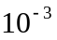) که نشان دهنده دقت کد عددي و گسسته سازي صحيح معادلات مي‌باشد. نتایج شکلهای 2 تا 4 براساس روش رو براي محاسبه شارهاي غير لزج بدست آمده است ولي در شکل 5 نتایج هر چهار روش نيز براي جريان يکنواخت رسم شده است که مقایسه آنها نشان‌دهنده دقت بالای روش رو در مقایسه با سه روش دیگر می‌باشد.

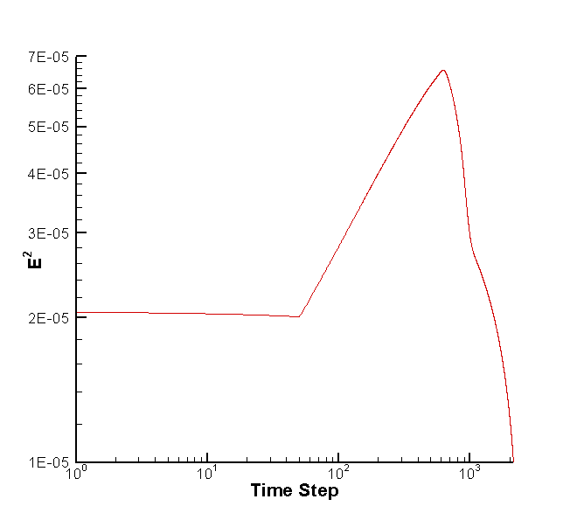
شکل 1: روند همگرايي در حل جريان يکنواخت، روش Roe
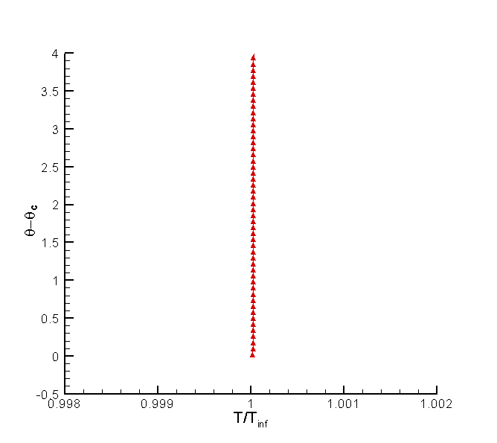  شکل 2: منحني دما در جريان يکنواخت، روش Roe | 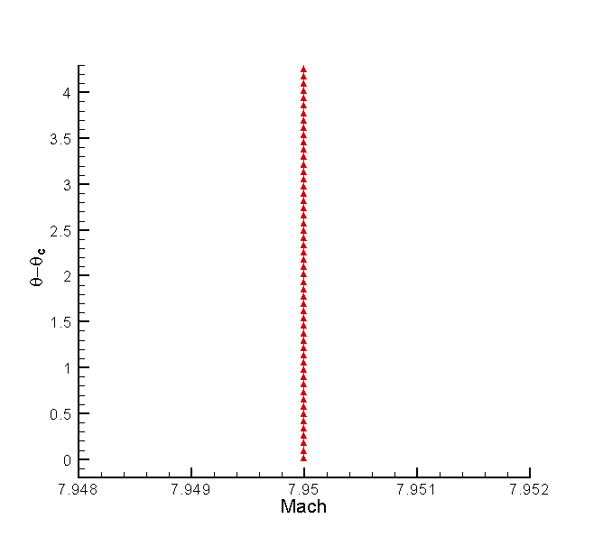  شکل 3: منحني ماخ در جريان يکنواخت، روش Roe

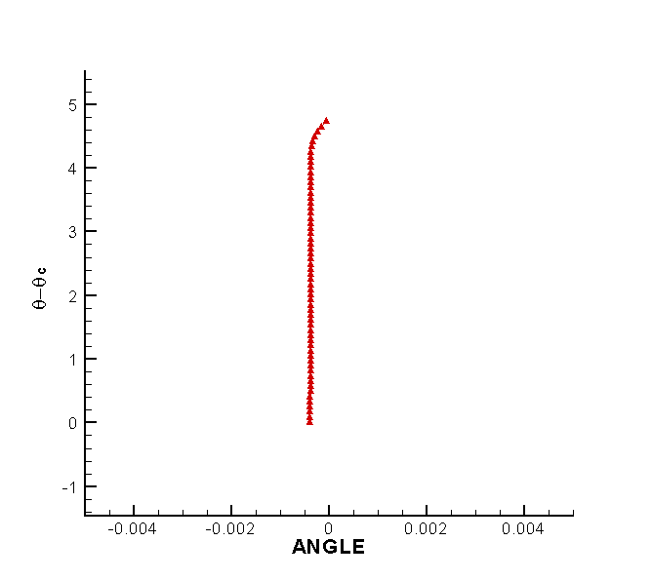
شکل 4: منحني "زاويه جريان" در جريان يکنواخت، روش Roe

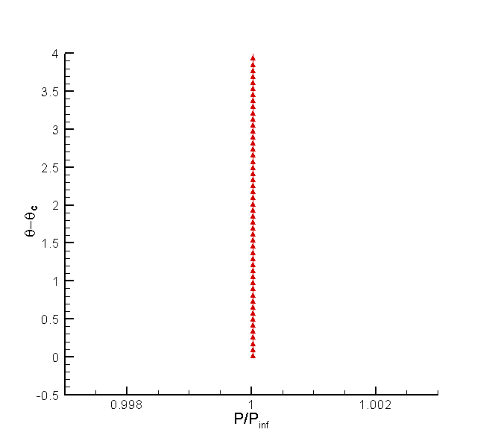  رو | 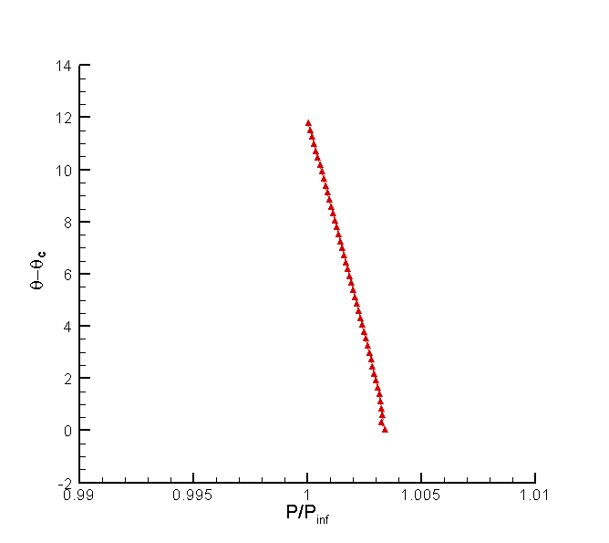  هارتن-لکس-رو
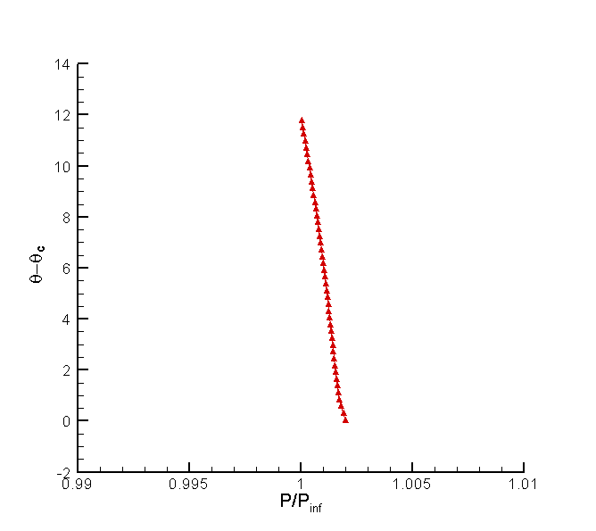  هنل | ون لیر

شکل 5: منحني فشار در جريان يکنواخت

2-4) جريان غير لزج
پس از اطمينان از حل جريان يکنواخت، جريان غير لزج (با روش رو) مورد بررسي قرار گرفت. براي ايجاد جريان غير لزج، ضريب لزجت صفر فرض شد و شرط لغزش براي سرعت شعاعي روي ديوار اعمال گرديد. شوک ايجاد شده در جريان با اين شرايط مشخص شد. با توجه به شکل 6، جريان بعد از شوک همچنان مافوق صوت مي‌باشد ولي افزايش فشار جريان قابل ملاحظه و حدود 4 برابر مي‌باشد (شکل 7). در شکلهاي 8 و 9 تغييرات چگالي و دما مشاهده مي‌شود و در شکلهاي 10، 11 و 12 به ترتيب مولفه‌هاي سرعت و زاويه جريان نشان داده شده است. زاويه جريان به صورت 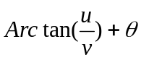 تعريف مي‌شود که قبل از شوک ثابت و برابر صفر (جريان يکنواخت) و بعد از شوک به ميزان 8/7 درجه افزايش مي‌يابد و با توجه به صفر شدن سرعت u، در روي مخروط برابر با زاويه مخروط مي‌شود. در شکل 13 تاریخچه همگرایی کد عددی با روش رو در حالت غیر لزج نشان داده شده است.
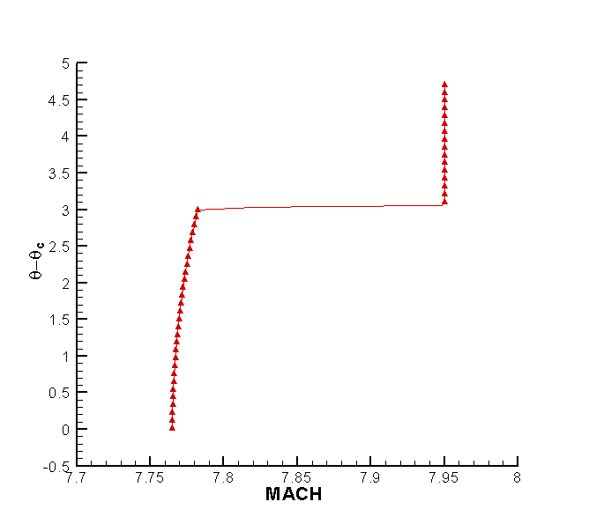  شکل 6: منحني ماخ در جريان غير لزج | 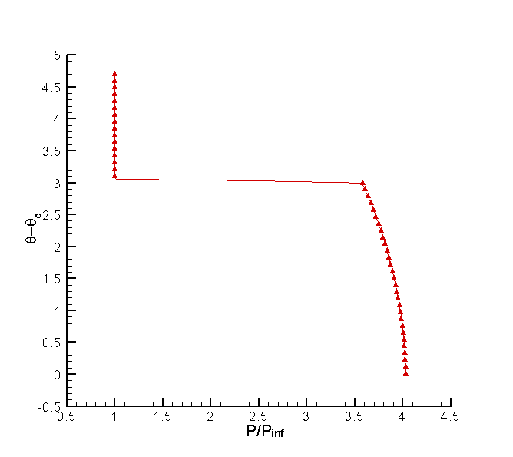  شکل 7: منحني فشار در جريان غير لزج
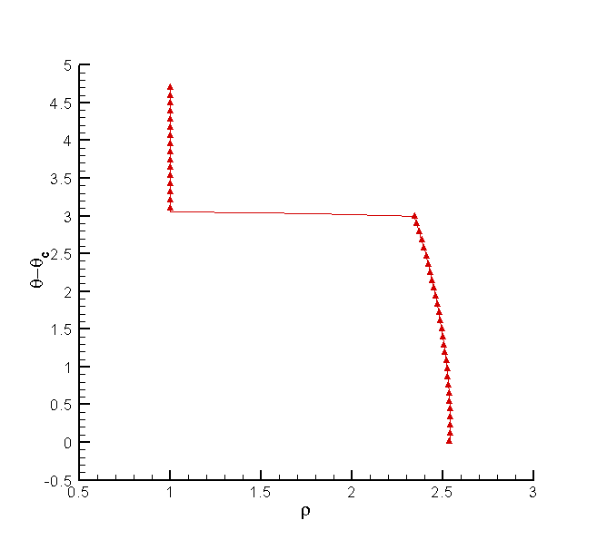  شکل 8: منحني چگالي در جريان غير لزج |  | 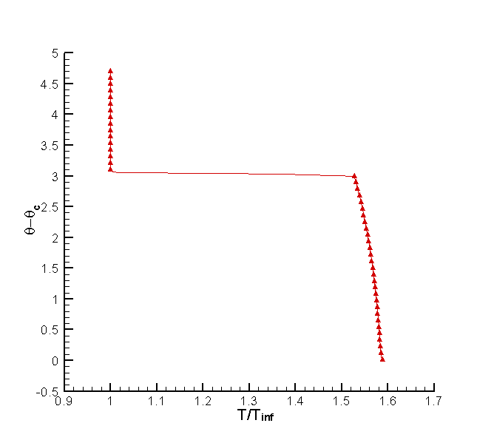  شکل 9: منحني دما در جريان غير لزج
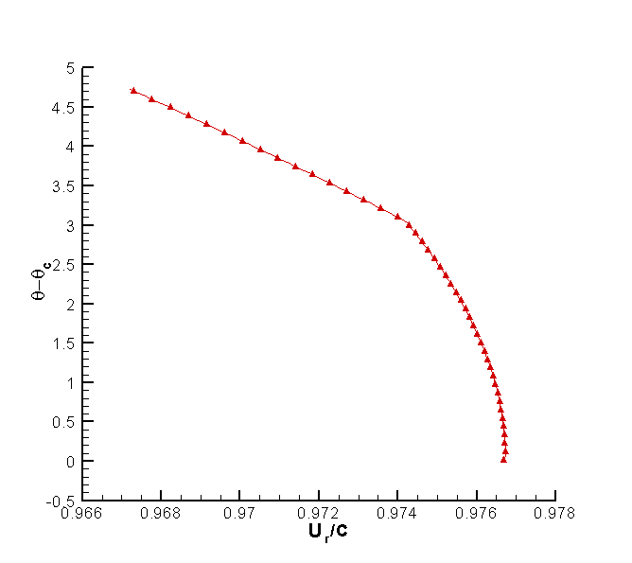  شکل 10: منحني سرعت شعاعي در جريان غير لزج |  | 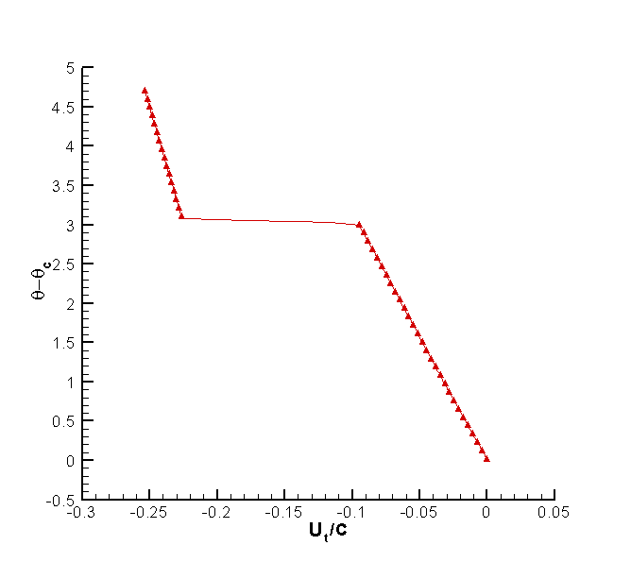  شکل 11: منحني سرعت امتداد در جريان غير لزج

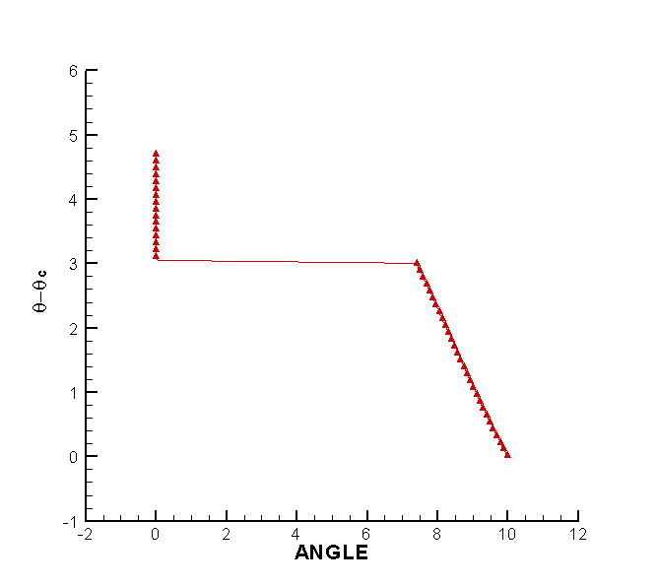  شکل 12: منحني زاويه جريان در جريان غير لزج | 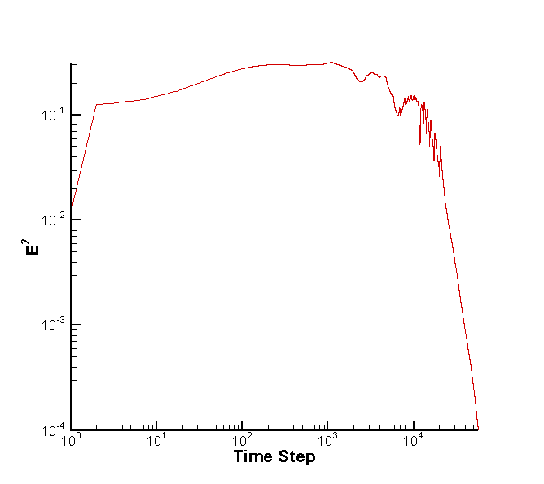  شکل13: تاريخچه همگرايي (جريان غیر لزج)

3-4) جريان لزج
پس از تستهاي ذکر شده جريان لزج و معادلات کامل ناوير استوکس مورد بررسي قرار گرفت و عملکرد روش‌هاي مختلف محاسبه شار مقايسه شد.
1-3-4) روش رو
براي انتخاب شبکه مناسب، ابتدا از 4 شبکه با 30، 60، 120 و 240 گره براي حل ميدان جريان استفاده شد و تاثير شبکه‌بندي در دقت جوابها مقايسه شد. با توجه به شکلهاي (14 الف، ب) مشاهده مي‌شود در روش رو، حتي درشت‌ترين شبکه نيز رفتار کلي جريان را با دقت خوبي بدست مي‌دهد و تاثير ريز کردن شبکه در تسخير دقيق‌تر شوک مي‌باشد. با توجه به قابليت کامپيوترهاي موجود و براي تسخير دقيق شوک، تمام نتايج بدست آمده در اين تحقيق با 240 گره مي‌باشند.
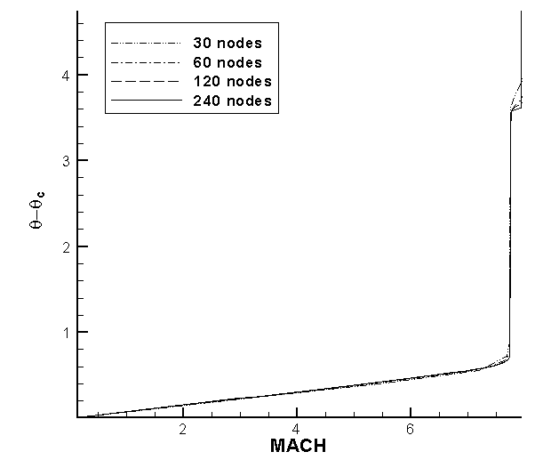  الف | 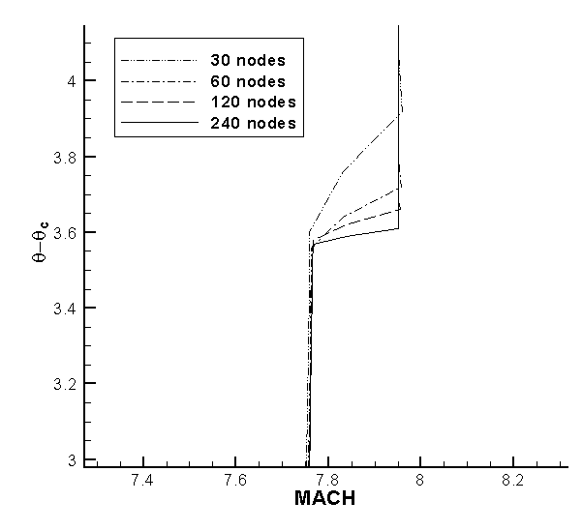  ب
شکل 14: الف) تاثير تعداد گره‌ها، جريان لزج، ب) مقايسه ناحيه اطراف شوک

در شکل‌هاي 15 تا 20 نتایج حاصل از روش رو ارائه شده است. در شکل 15، توزیع ماخ نشان داده شده است که موقعیت شوک را طبق انتظار در زاویه 6/3 درجه نشان می‌دهد. جریان بعد از شوک همچنان مافوق صوت می‌باشد. در شکل 16، توزیع فشار نشان داده شده است که افزایش فشار معادل 3/4 بعد از شوک دقیقا با شکل 6 مقاله مرجع 1 مطابقت دارد. در شکل 17، توزیع چگالی رسم شده است که با توجه به تاثیر چگالی از پارامترهای دما و فشار، تغییرات چگالی در محدوده لایه مرزی زیاد است و با توجه به افزایش شدید دما روی دیوار، براساس رابطه حالت، چگالی شدیدا کم می‌شود. در شکل 18 توزیع دما رسم شده است که مشابه فرمول داده شده، دمای روی دیواره به حدود 7/11 برابر دمای محیط می‌رسد که در شکل 18 نیز همین مقدار حاصل شده است:
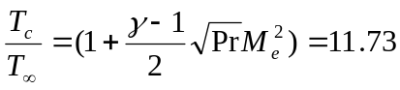
در شکل 19 سرعت شعاعی نشان داده شده است که طبق انتظار هیچ تغییری در اثر شوک ندارد و در لایه مرزی به صفر می‌رسد. با توجه به رابطه 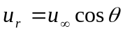 و تغییر محدوده زاویه میدان حل بین 10 تا 8/14 درجه (کسینوس این زوایا حدود 1 است)، تغییرات سرعت شعاعی قبل از لایه مرزی ناچیز است. در شکل 20 سرعت امتداد نشان داده شده است که بعد از شوک و در داخل لایه مرزی تغییر می‌کند.

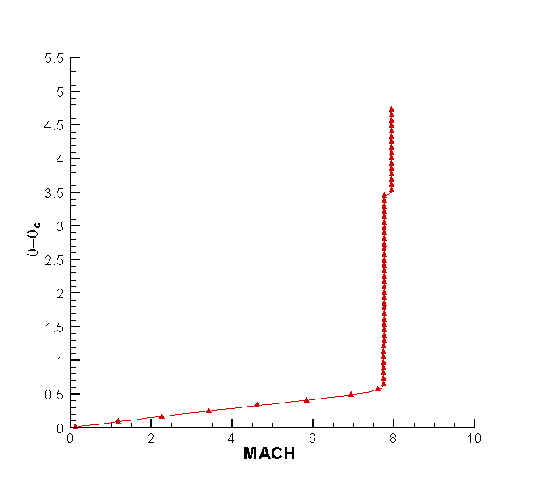  شکل 15: ماخ، روش Roe | 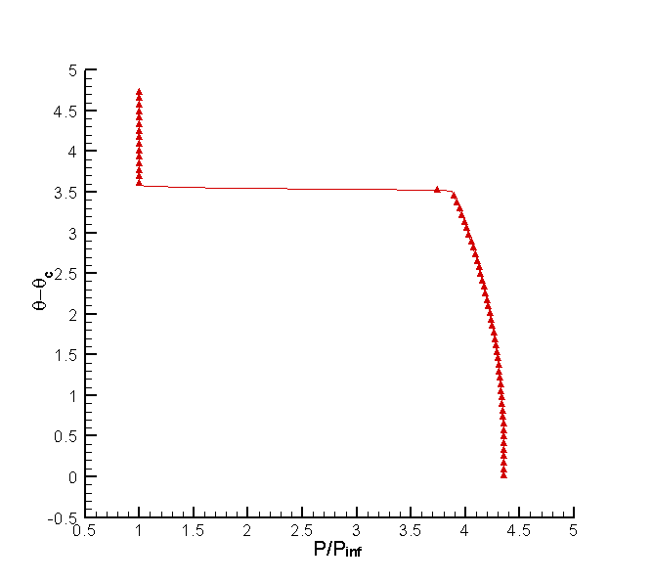  شکل 16: فشار، روش Roe
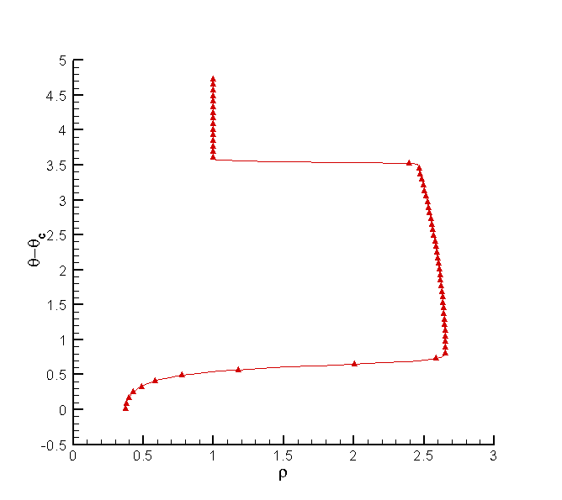  شکل 17: چگالی، روش Roe | 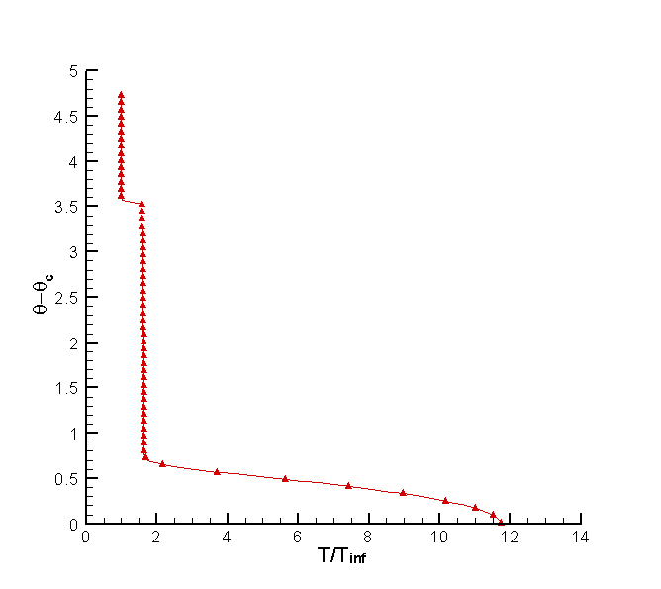  شکل 18: دما، روش Roe
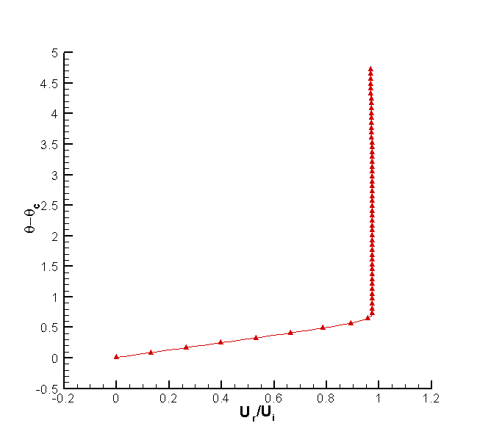  شکل 19: سرعت شعاعي، روش Roe | 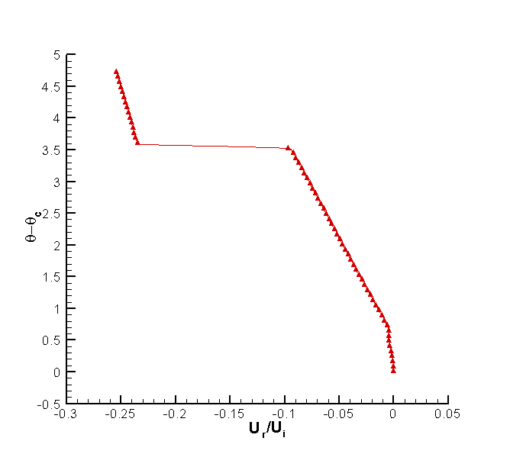  شکل 20: سرعت امتداد ، روش Roe

2-3-4) مقایسه عملکرد چهار روش
پس از مشاهده عملکرد بسیار دقیق روش رو، سه روش پیشنهادی دیگر در صورت مساله نیز بررسی می شوند. در شکل 21 عملکرد هر چهار روش نشان داده شده است. فقط روش ون لیر (شکل د) موقعیت شوک را غیر دقیق پیش‌بینی می‌کند (که ممکن است ناشی از خطای کد نویسی باشد) و روشهای دیگر در تعیین موقعیت شوک عملکرد یکسانی دارند. روش ون لیر موقعیت شوک را در 1/3 درجه (حدود 4/0 درجه کمتر از موقعیت دقیق) بدست می‌دهد در حالی‌که روش هنل که تنها تفاوت آن اصلاح معادله انرژی می‌باشد این مشکل را ندارد. هر دو روش مبنی بر تجزیه شار (ون لیر، هنل) لایه مرزی را به‌شدت پخش می‌کنند، در حالی که روشهای رو و HLR همان ضخامت حدود 5/0 درجه از تئوری را پیش‌بینی می‌کنند، روشهای ون لیر و هنل (با همان شبکه‌بندی) این ضخامت را بیش از 1 درجه بدست می‌دهند که نشان دهنده ضعف این روشها در محاسبه بخش لزج می‌باشد.

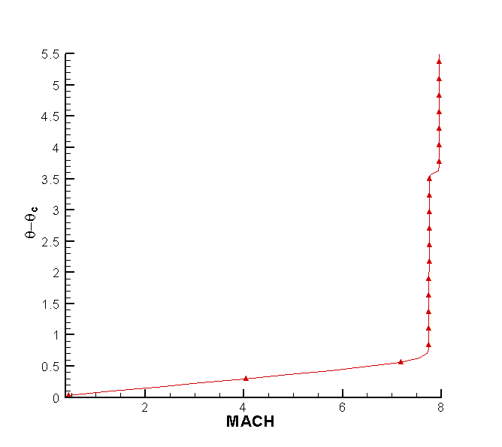  الف) روش Roe | 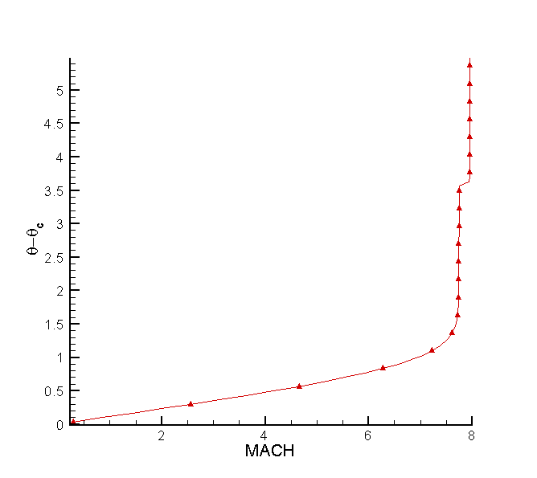  ب) روش هنل
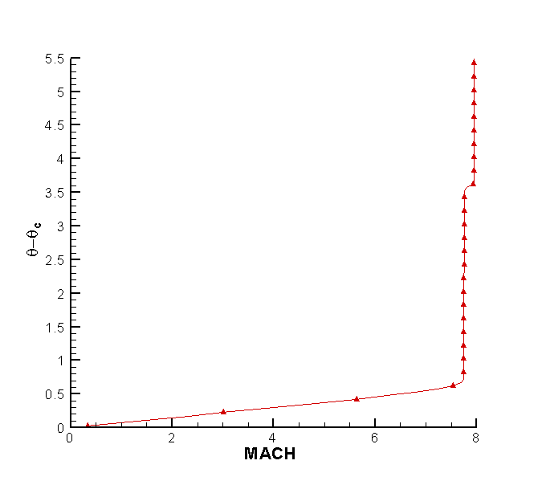  ج) روش HLR | 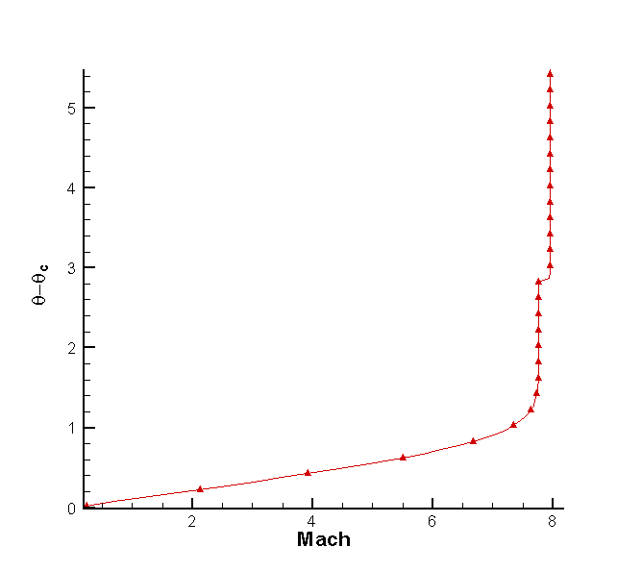  د) ون لیر
شکل 21: مقایسه منحني ماخ در جريان لزج

در شکل 22، توزیع فشار حاصل از چهار روش مقایسه شده است. دو روش مبنی بر تجزیه اختلاف شار مقدار فشار بعد از شوک را حدود 4/4 و روشهای مبنی بر تجزیه شار آن را حدود 9/4، 5 بدست می‌دهند. روش ون لیر مجددا موقعیت شوک را نادرست پیش‌بینی می‌کند ولی روش هنل این مشکل را ندارد. روش HLR در ناحیه پس از شوک جواب را کمی نوسانی بدست می‌دهد که برای رفع این مشکل، از تعداد بیشتری گره در گسسته سازی استفاده شده است، با این وجود رفتار نوسانی این روش در شکل (ج) قابل مشاهده است.
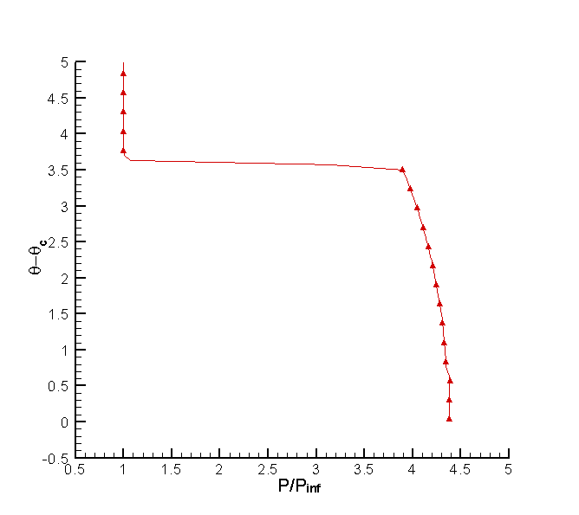  الف) روش Roe | 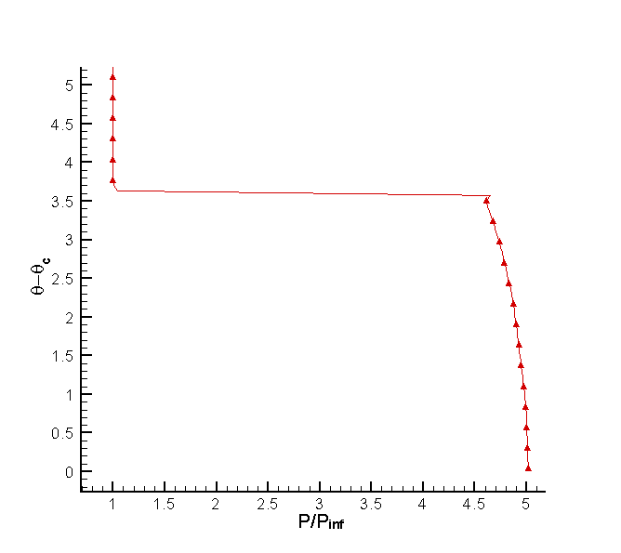  ب) روش هنل
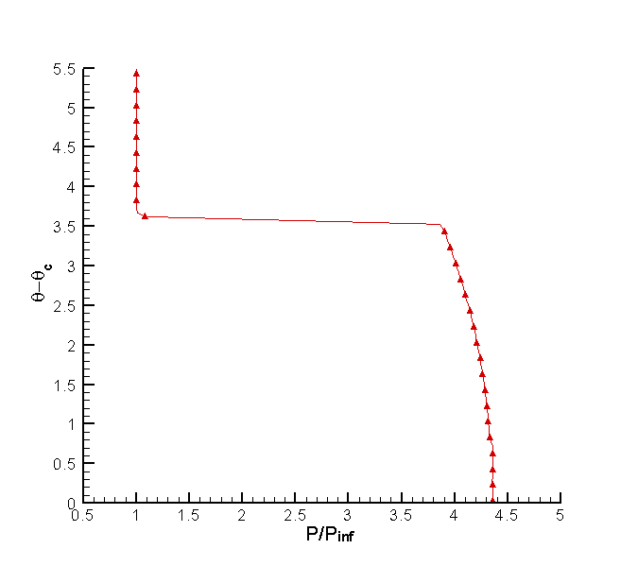  ج) روش HLR | 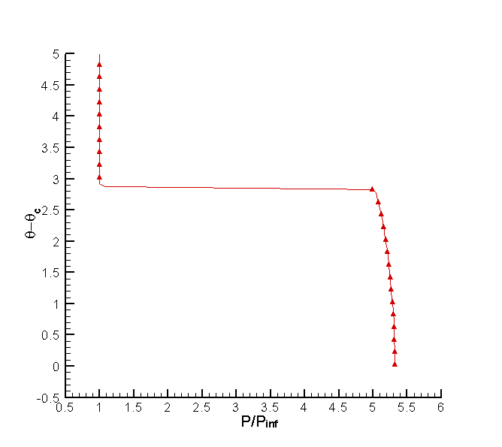  د) روش ون لیر
شکل 22: منحني فشار در جريان لزج

در شکل 23 منحنی چگالی براساس چهار روش مختلف نشان داده شده است. پخش شدن ناحیه لزجت به داخل میدان حل همان‌گونه که در شکل (ب) دیده می‌شود در روش هنل قابل رویت است. روش HLR نیز مقدار چگالی در مجاورت جسم را کمتر از مقدار دو روش دیگر داده است که ممکن است ناشی از نوسانات اندک پس از شوک باشد.
در شکل 24 منحنی دما از چهار روش مختلف و در داخل لایه مرزی (24-ب) داده شده است. روش هنل علاوه بر پخش کردن لایه مرزی، دمای روی دیواره را افزایش نیز می‌دهد به گونه‌ای که مقدار نهایی دما از 7/11 بیشتر می‌شود. با توجه به شکل (24-ه) خطای روش ون لیر از خطای روش هنل بیشتر است که اهمیت کاربرد روش هنل را نشان می‌دهد. جواب روش HLR مشابه روش رو می‌باشد ولی دمای نهایی اندکی کمتر بدست آمده است.
در شکل 25، منحنی زاویه جریان نشان داده شده است. روشهای هنل و ون لیر در اثر پخش کردن جریان لزج لایه مرزی، زاویه جریان در مجاورت دیوار را حدود 5/0 درجه متفاوت از دو روش دیگر بدست می‌دهند.
در شکل 26، تاریخچه همگرایی روشهای رو، هنل و ون لیر نشان داده شده است. با وجود اینکه از جوابهای همگرا شده روش رو به عنوان شرط اولیه برای حل روشهای دیگر استفاده شده است، تعداد تکرار روش هنل و ون لیر بیشتر از روش رو می‌باشد.

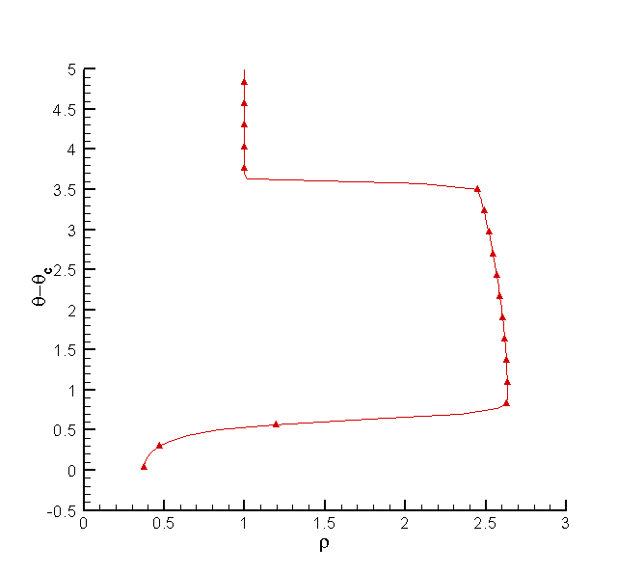  الف) روش Roe | 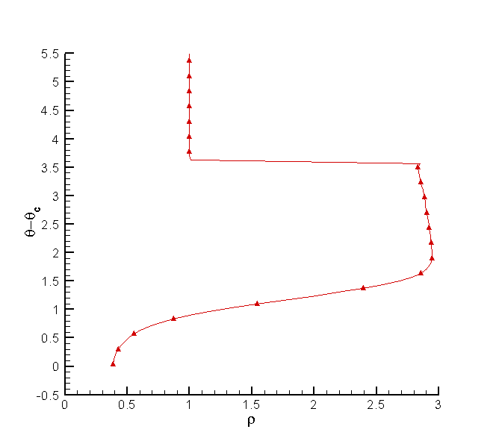  ب) روش هنل
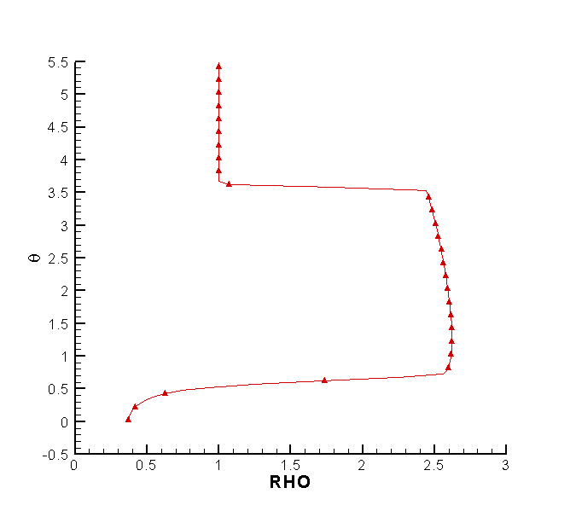  ج) روش HLR | 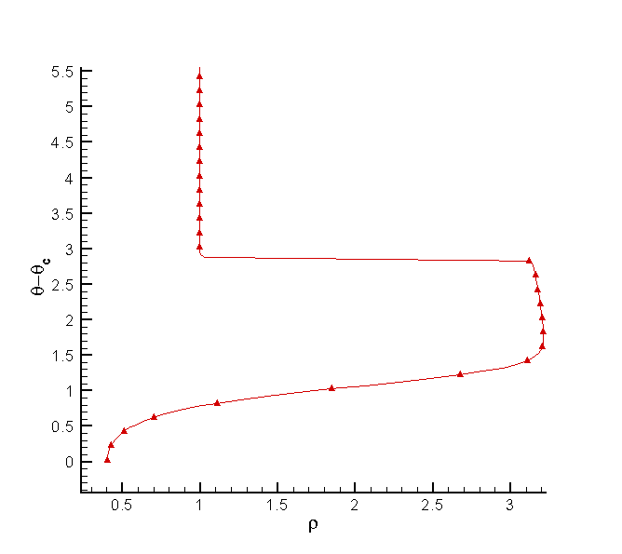  د) روش ون لیر

شکل 23: منحني چگالي در جريان لزج

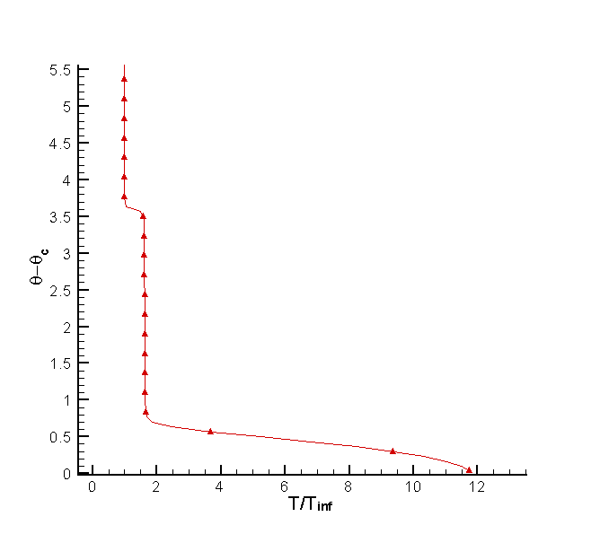  الف)روش Roe | 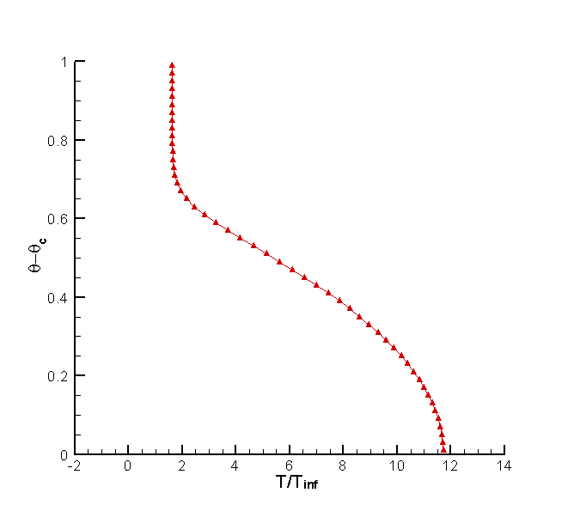  ب) دما داخل لايه مرزي، روش Roe
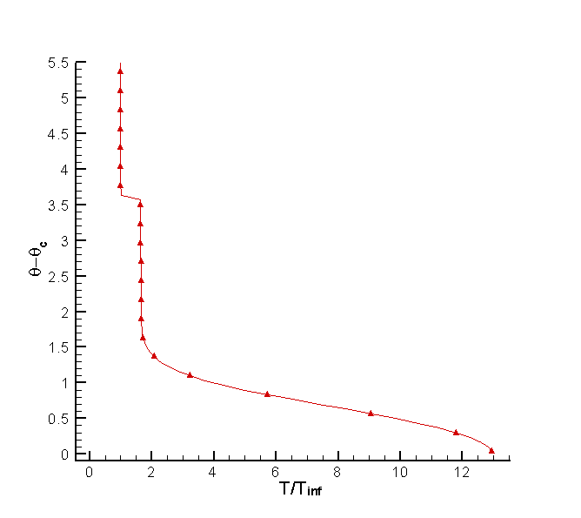  ج) روش هنل | 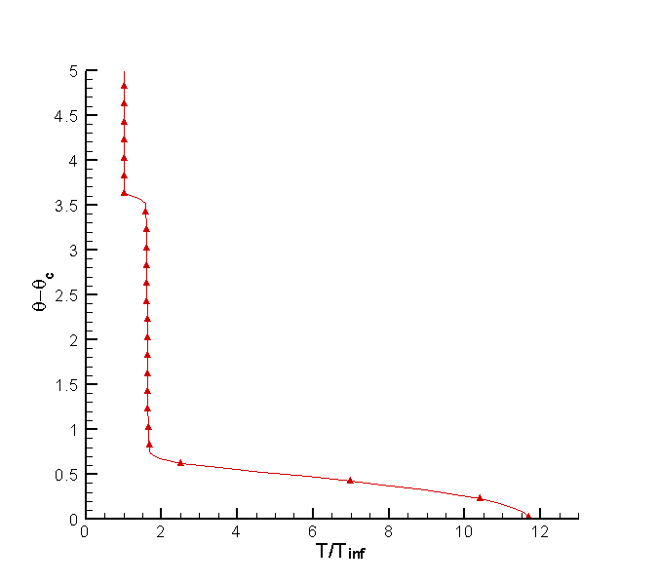  HLRد)
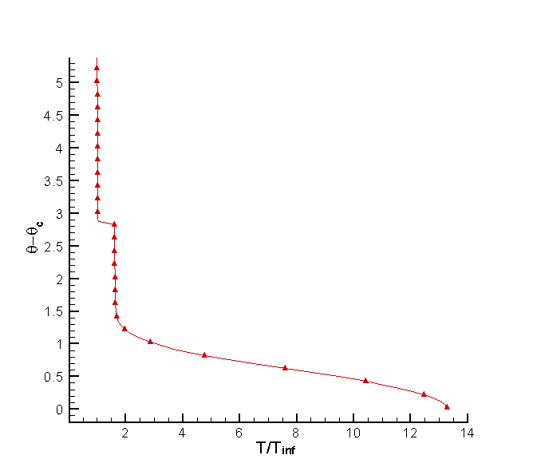
ه) روش ون لیر
شکل 24: منحني دما در جريان لزج
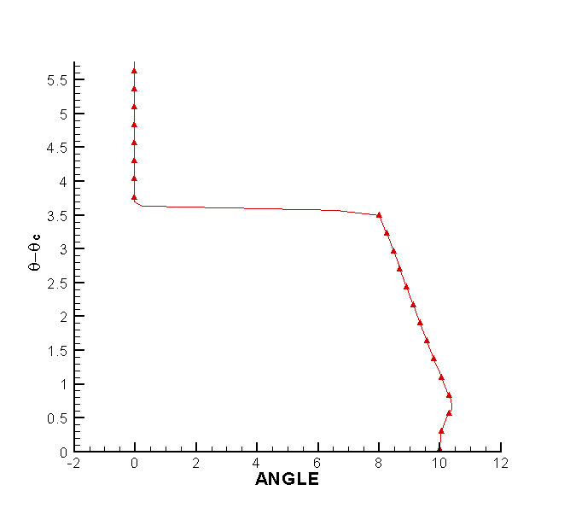  الف) روش رو | 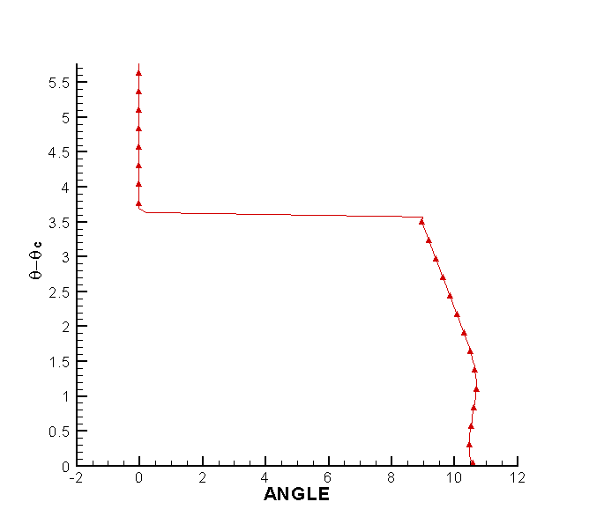  ب) روش هنل
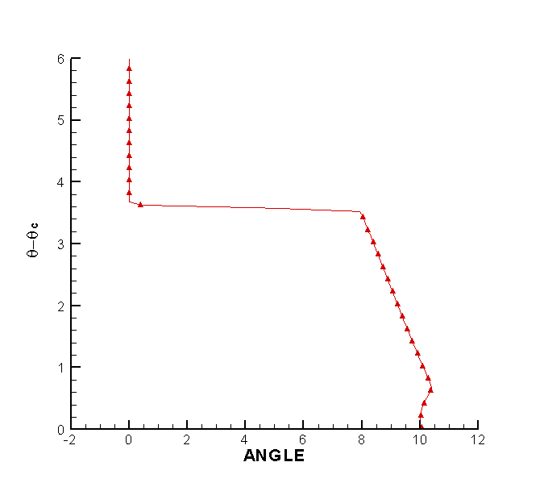  HLRج) |  | 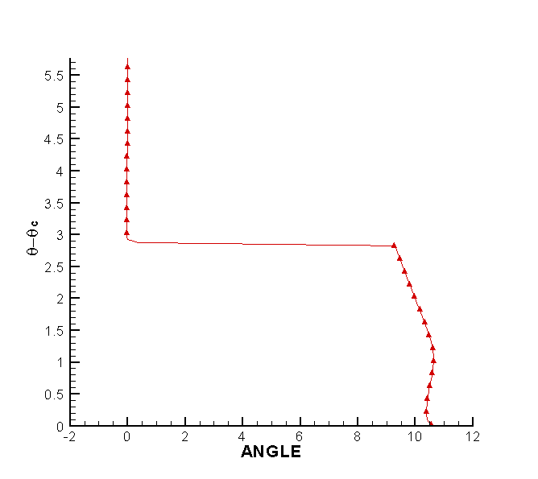  د) روش ون لیر

شکل 25: منحني زاويه جريان در جريان لزج

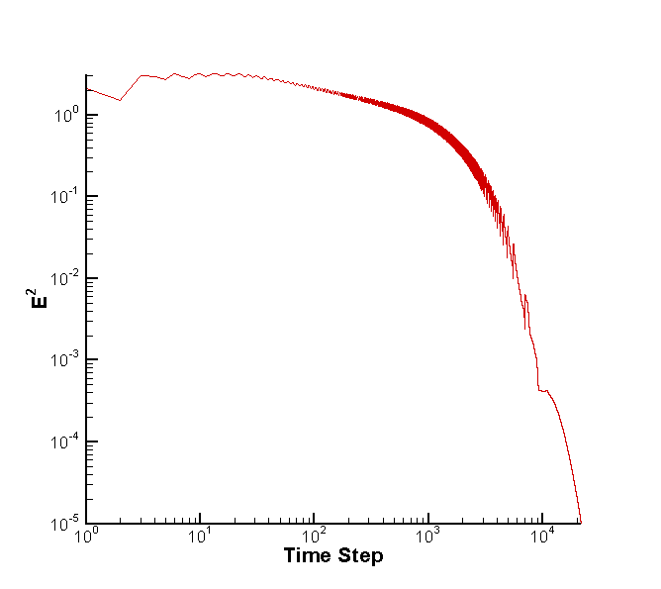  روش Roe | 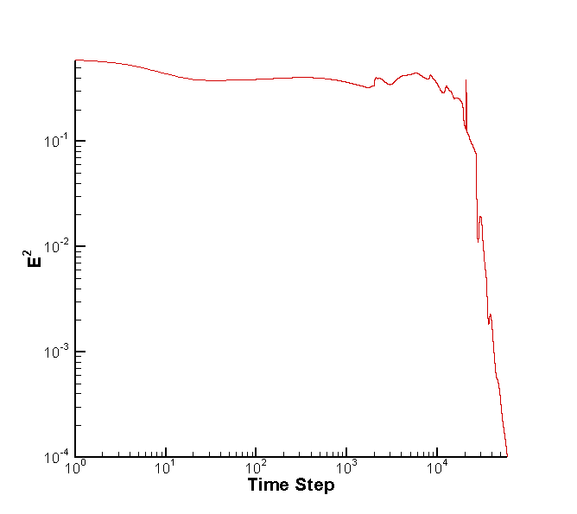  روش ون لیر
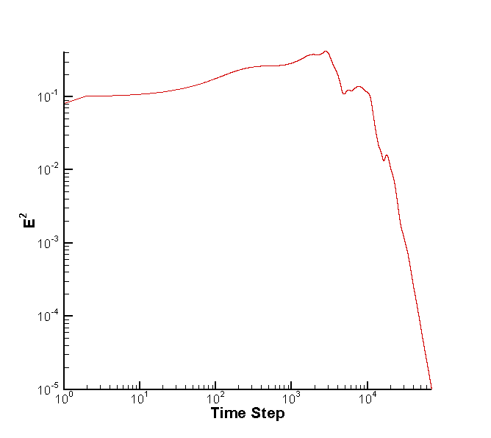  روش هنل |  | 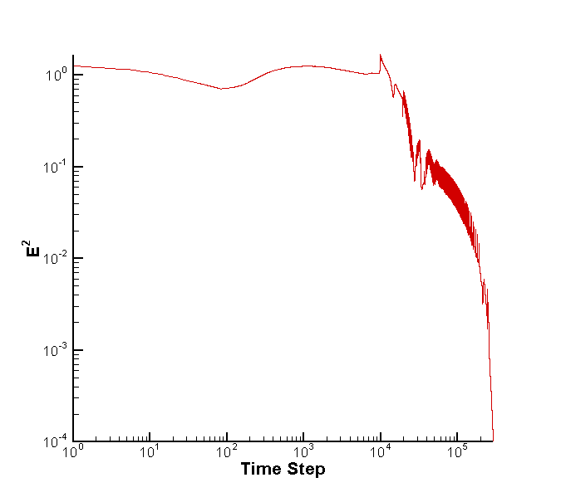  روش HLR

شکل 26: تاريخچه همگرايي (جريان لزج)

3-3-4) بررسی قابلیت حل در اعداد ماخ مختلف (حل با روش رو)
الف) ماخ 11
در شکلهای 27 تا 29 توزیع ماخ، دما و فشار برای جریان با ماخ ورودی 11 (دیگر پارامترهای بی‌بعد ثابت مانده‌اند) نشان داده شده است. با افزایش ماخ ورودی، شوک به بدنه نزدیکتر می‌شود و در موقعیت کمتری (3 درجه) روی می‌دهد. از طرفی دمای روی دیوار مخروط بالاتر خواهد رفت و طبق فرمول تئوری مربوطه، دماي بي بعد ديواره 53/21 خواهد شد که در شکل 28 جواب حاصل حدود 8/21 می‌باشد که تطابق خوبی با رابطه تئوری دارد.
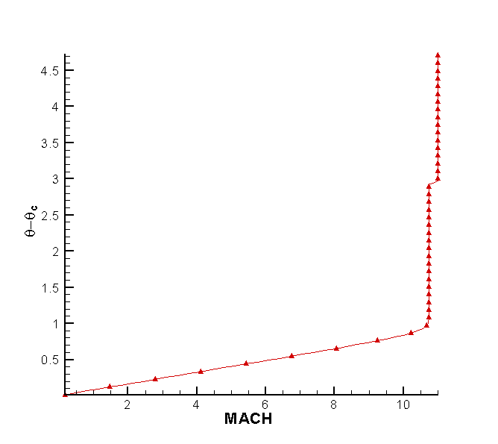  شکل 27: توزیع ماخ برای جریان با ماخ ورودی 11 | 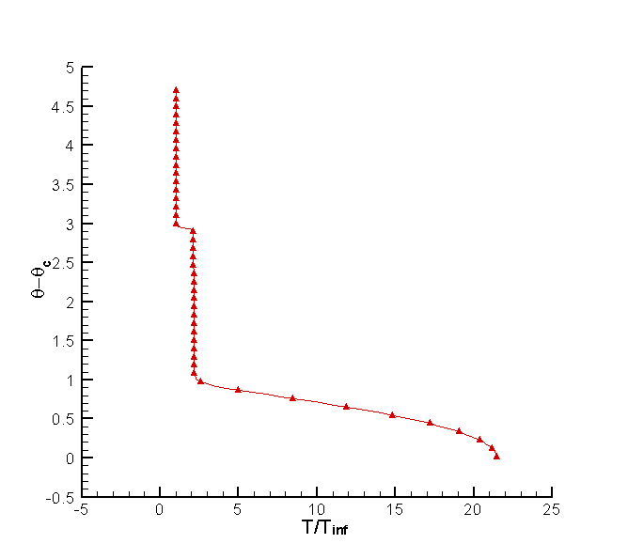  شکل 28: توزیع دما برای جریان با ماخ ورودی 11
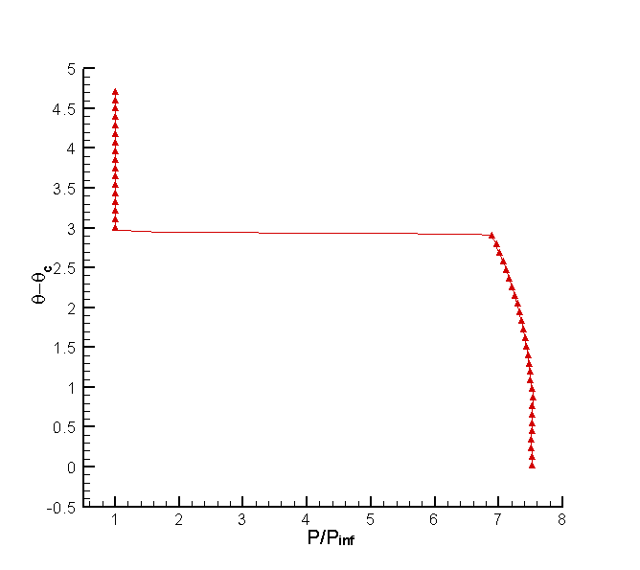
شکل 29: توزیع فشار برای جریان با ماخ ورودی 11

ب) ماخ 4
در شکلهای 30 و 31، توزیع ماخ و دما برای جریان با ماخ ورودی 4 نشان داده شده است. با کاهش ماخ ورودی، شوک از بدنه دورتر می‌شود و در اینجا در موقعیت 8 درجه روی می‌دهد. از طرفی دمای روی دیوار مخروط بالاتر خواهد رفت و طبق فرمول تئوری مربوطه، دماي بي بعد ديواره 71/3 خواهد شد که در شکل 31 جواب حاصل حدود 8/3 می‌باشد که تطابق خوبی با رابطه تئوری دارد.
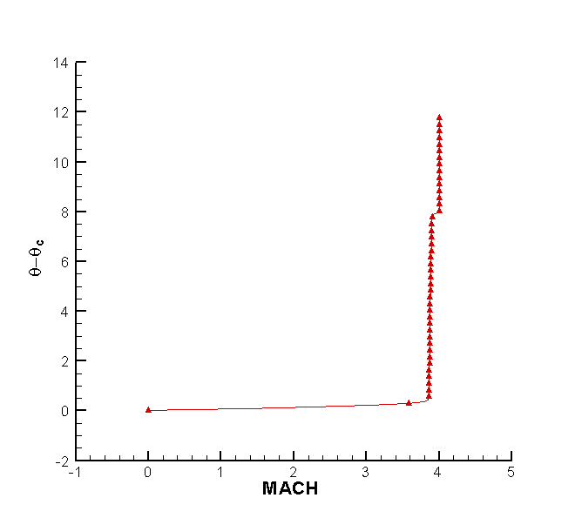  شکل 30: توزیع ماخ برای جریان با ماخ ورودی 11 | 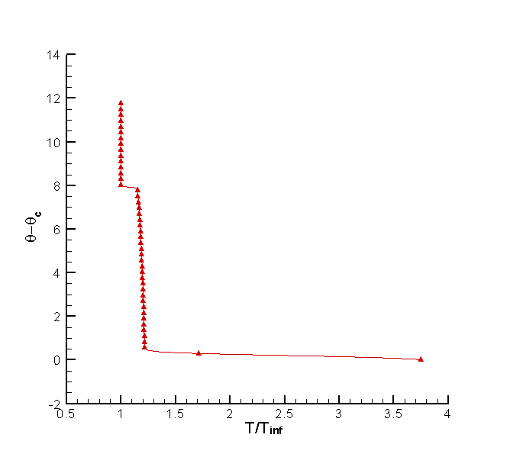  شکل 31: توزیع دما برای جریان با ماخ ورودی 11

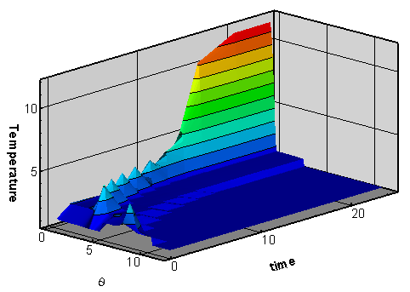

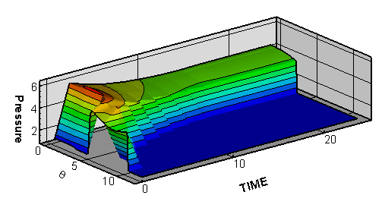

نتیجه‌‌گیری
در این پروژه عددی عملکرد روشهای مختلف محاسبه شار غیر لزج، روشهای مبنی بر تقسیم اختلاف شار (رو و HLR) و روشهای مبنی بر تقسیم شار (ون لیر، هنل) در حل جریان هیپرسونیک مخروطی مورد بررسی قرار گرفت. ملاحظه شد که روش رو بالاترین دقت در حل عددی را دارد و اصلاح مربوط به روش HLR تاثیر مثبتی در حل ندارد و جوابهایی اندک نوسانی بعد از شوک بدست می‌دهد. از طرفی، روش ون لیر و هنل اندازه لایه مرزی را بیشتر از مقدار اصلی آن بدست می‌دهند که ناشی از اتلافات مجازی این روشها می‌باشد.
مرجع:
1- Leer et al, A comparison of numerical fluxes formulas for the Euler & N-S equations, AIAA87CP

